Руководство по установке электронного учебного пособия
«Профессиональный английский язык»

Основные технические характеристики, язык программирования и тип реализующей ЭВМ:
Технические требования к аппаратно-программному обеспечению:
Компьютер: Процессор: Pentium II и выше, оперативная память 32Мбайт и выше, жесткий диск 150Мбайт, звуковая плата, монитор SVGA 1024x768, цветовая палитра True Color (32 бита).
Операционная система: Windows 98/ NT /2000/ 2000Server/XP/Vista/7/8/10.
Установка, запуск и удаление программы:
Установка программы: Вставить компакт диска в CD-ROM. Запустить программу установщика setup.exe. Появится окно приглашения к установке.
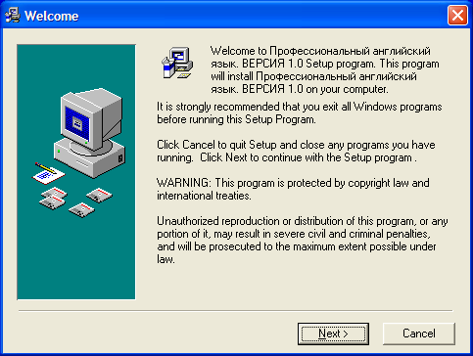
Нажмите «Next».
Следующее окно позволит выбрать дирректорию установки.
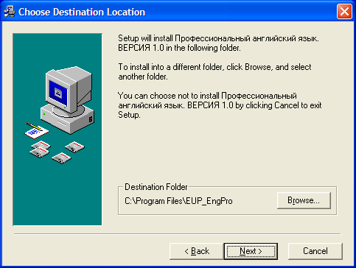

ВАЖНО:
Для корректной работы программы необходимо изменить директорию установки. Для этого нажмите кнопку «Browse…».

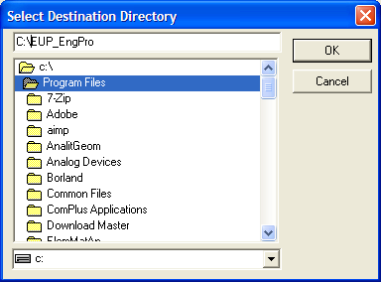

В появившемся окне измените путь директории установки на C:\EUP_EngPro. И нажимаете кнопку «OK».

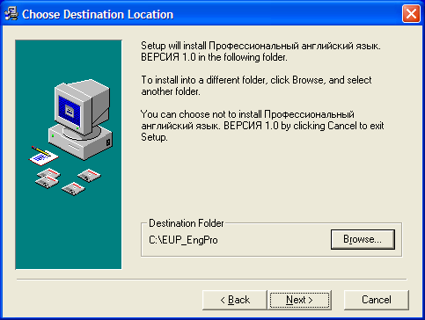

Далее следуйте указаниям установщика программы.
Запуск программы: Программа установки создает в меню группу "Электронное учебное пособие", в ней ярлык: «Профессиональный английский язык».
Удаление программы: Выберите в меню «Удаление и установка программ». Выберите в списке установленных программ “Профессиональный английский язык". Нажмите кнопку "Удалить" и следуйте указаниям программы.
Язык программирования:
Данный продукт был создан на основе Borland Delphi.

